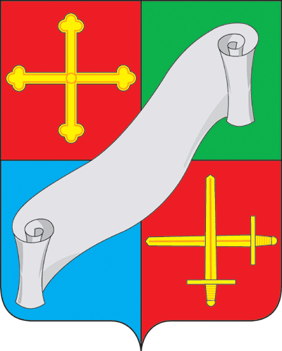
КАЛУЖСКАЯ ОБЛАСТЬ
АДМИНИСТРАЦИЯ
(исполнительно - распорядительный орган)
МУНИЦИПАЛЬНОГО РАЙОНА «ДЗЕРЖИНСКИЙ РАЙОН»

П О С Т А Н О В Л Е Н И Е
" 18 " апреля 2017 г. г. Кондрово № 617
Об утверждении отчета об
исполнении бюджета
муниципального района
«Дзержинский район»
за I квартал 2017 года
В соответствии со статьей 264.2 Бюджетного Кодекса Российской Федерации
ПОСТАНОВЛЯЮ:
1.Утвердить отчет об исполнении бюджета муниципального района «Дзержинский район» за I квартал 2017 года:
- по доходам в сумме 339745,2 тыс. рублей, согласно приложению № 1 к настоящему Постановлению.
- по расходам в сумме 307386,6 тыс. рублей, согласно приложению № 2 к настоящему Постановлению.
2. Утвердить источники финансирования дефицита бюджета за 1 квартал 2017 года, согласно приложению № 3 к настоящему Постановлению.
3. Опубликовать настоящее Постановление в газете «Новое время».

Глава администрации
Дзержинского района А.В. Пичугин

